Пособие по уходу за детьми до полутора лет могут получить неработающие родители

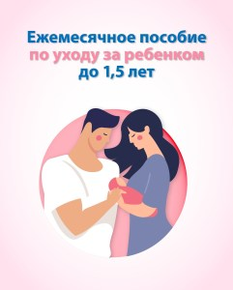
С 2022 года ПРФ принял от органов социальной защиты населения полномочия по предоставлению отдельных мер социальной поддержки. В их числе – ежемесячное пособие по уходу за ребёнком до полутора лет для неработающих родителей.
Напомним, пособие по уходу за ребёнком до полутора лет по линии ПФР предоставляется:
- неработающему родителю ребёнка до полутора лет или его опекуну, в том числе уволенным во время отпуска по уходу за ребёнком;
- неработающей маме ребёнка до полутора лет, уволенной во время беременности, декретного отпуска из-за ликвидации работодателя или прекращения деятельности в качестве индивидуального предпринимателя, нотариуса или адвоката.
Выплата назначается в том случае, если ухаживающий не получает пособие по безработице. Средства выплачиваются за весь период ухода за ребёнком, начиная с рождения или с первого дня отпуска по уходу, заканчивая днём, когда ребёнку исполняется полтора года.
Размер пособия по Республике Татарстан составляет – 7 677 рублей 81 копейка.
В случае увольнения во время отпуска по беременности и родам пособие устанавливается в размере 40% средней зарплаты за последний год до увольнения. Если увольнение произошло во время отпуска по уходу за ребёнком – в размере ежемесячного пособия по уходу за ребёнком, установленного на последнем месте работы.
Оформить пособие неработающие родители могут в клиентской службе ПФР или в МФЦ.

